一、选择题：本题共35小题，每小题4分，共140分。在每小题给出的四个选项甲，
只有一项是符合题目要求的。
1994年，我国M公司（服载企业）在新江温州成立，发展过程加图1所示。据此完成1~3题。
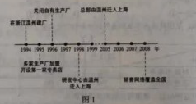
1.1996年，M公司关闭自有生产厂，主要是为了
A.提高附加值B.降低人工成本
C.缩小规模D.加强合作
2.M公司依次将研发中心和总部迁入上海，主要是因为上海
A.基础设施好B.交通便利
C.销售市场大D.信息通达
3.从发展过程看，M公司一直致力于
A.打造自主品牌B.扩大生产规模
C.产品款式多样D.增强国际影响
澳门半岛以低矮的丘陵为主，现在的部分主地是历年填海而成的。图2示意澳门半岛山丘分布、街道格局及部分街道名称。据此完成4~5题。
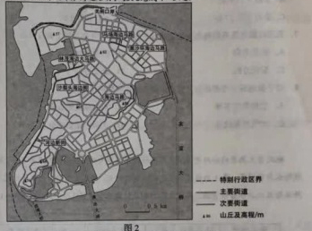
4.由于填海造地，海岸线向海推移距离最长的地方位于澳门半岛的
A.东北部 B.西北部 C.东南部 D.西南部
5.澳门老城区少见自行车，原因可能是老城区街道
A.狭窄 B.曲折 C.坡大 D.路面凹凸
恩克斯堡岛（图3）是考察南极本盖雪被、陆爆水及海冰的理想之地。2017年2月7日，五星红旗在恩克斯堡岛上徐徐升起，我国第五个南极科学考察站选址莫基仪式正式举行，据此完成6~8题。
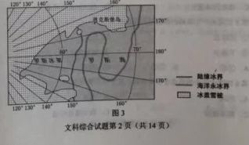
6.2月7日，当恩究斯堡高正午时，北京时间约为
A.2月7日9时 B.2月7日15时
C.2月7日17时 D.2月8日7时
7.五星红旅在思克斯堡岛上迎风飘扬。推测红旅常年飘扬的主要方向是
A.东北方向 B.西南方向
C.东南方向 D.西北方向
8.对于极地科学考察而言，恩克斯堡岛所在区域的优势在于
A.生物类型多样 B.对全球变暖敏感
C.大气质量优良 D.人类活动影响少
地处黄土高原的济川河流城多年来植被覆盖本大幅度提高，2013年7月，汾川河流城降水异常增多。表1为当月6次降水过程的时长、降水量和汾川河洪峰情况。第5次降水形成的洪水含沙量低，第6次降水形成的洪水含沙量极高。据此充成9~11题。
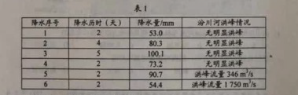
9.汾川河流域植被覆盖率大幅度提高能够
A.减小降水变率 B.减少河水含沙量
C.增加降水量 D.加大河流径流量
10.第5次降水产生洪峰的原因是此次降水
①历时长 ②强度大
③下渗少 ④植被截流少
A.①② B.②③ C.③④ D.①④
11.第6次降水产生的洗水含沙最极高，其泥沙主要源于
A.河床 B.沟谷
C.裸露坡面 D.植被覆盖坡面
12.甲、乙、两是三种相关商品。当甲的价格上升后.乙与两的需求变动如图4所示。
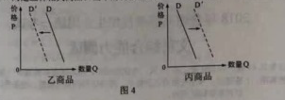
这表明
①甲与乙是互补品 ②甲与乙是替代品
③甲与丙是替代品 ④甲与两是互补品
⑤乙与丙是替代品 ⑥乙与丙是互补品
A.①③ B.②④ C.②⑤ D.④⑥
13.某国是全球最大的钢铁进口国。2018年3月该国决定将进口钢铁关税大幅度提高至25%。不考虑其他因素，短期内上调关税对该国钢铁制成品消费的影响路径是
①钢铁进口成本上升 ②国家关税收入增加
③钢铁制成品价格上涨 ④钢铁企业利润增加
⑤消费者的利益受损 ⑥消费者的利益增加
A.①-③-⑤ B.②-④-⑥
C.①-②-④ D.②-③-④
14.近三年来，某国财政赤字率和通货膨账率的变化如表2所示。
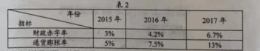
为了应对这种局面，该国可采取的政策措施是
①降低企业所得税税率 ②央行在市场上出售值券
③降低存款准备金率 ④压缩政府开支
A.①③ B.①④ C.②③ D.②④
15.2018年4月，在博整亚洲论坛年会上，中国人民银行宣布了中国金融业对外开放12大举措，包括取涌银行和金融资产管理公司的外资持般比例限制，大幅度扩大外资银行的业务范围等。扩大中国金融业对外开放，意味着
①金融市场结构将发生变化，系统性金融风险降低
②金融产品将更加丰富，市场主体有更多选择
③金融机构的成本将降低，金融资产的收益率提高
④将形成新的竞争格局，促进中国金融业改革
A.①③ B.①④ C.②③ D.②④
